MySQL集群信息输出实施方案

# 方案实现流程

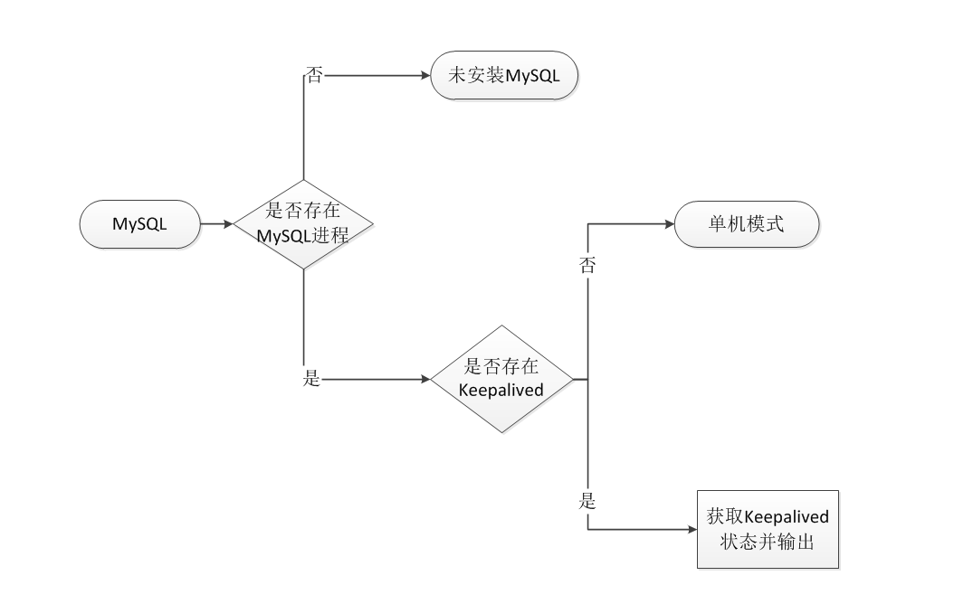程序自动化执行：使用附录中脚本附件

# 二、方案实现过程

## 2.1 未找到中间件

* **确认方法**
* 判断逻辑:当前开放的端口不存在Mysql相关。
* 命令：ss -tnlp|awk '/mysqld/{print $4}'|awk -F: '{print $NF}'|sort |uniq
* 判断标准：没有结果输出
* 脚本执行截图：



* 输出结果标准格式：IP地址##NoInstall中间件名称

## 2.1 单机模式

* **确认方法**
* 判断逻辑：存在Mysql进程，并开放端口。不存在keepalived进程
* 脚本执行截图：

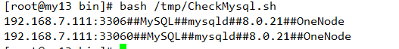

* 输出结果标准格式：IP地址：端口号##中间件名称#中间件进程名##中间件版本##模式 #模式：表示是单机还是集群 单机用 OneNode 表示，集群则集群用Master和Slave表示

## 2.3 集群模式

* **确认方法：**
* 判断逻辑：存在开放端口的Mysql进程，并存在keepalived进程
* 脚本执行截图：



* 输出结果标准格式：IP地址：端口号##中间件名称#中间件进程名##中间件版本##模式 #模式：表示是单机还是集群 单机用 OneNode 表示，集群则集群用Master和Slave表示

## 2.4多实例模式

* **确认方法**
* 判断逻辑：存在多个开放端口的Mysql
* 脚本执行截图：

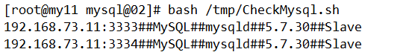

* 输出结果标准格式：IP地址：端口号##中间件名称#中间件进程名##中间件版本##模式 #模式：表示是单机还是集群 单机用 OneNode 表示，集群集群用Master和Slave表示

# 附录

* **脚本文件**：



* **流程图：**

